『周哈里窗』
自己  他人 | 知 | 不知
知 | 開放的我 | 盲目的我
不知 | 隱藏的我 | 未知的我

『周哈里窗』自覺記錄表
我認為我是……
我的優點有
我的缺點有
-----------------------------------------------------------------------------------------
妳/你認為我是……
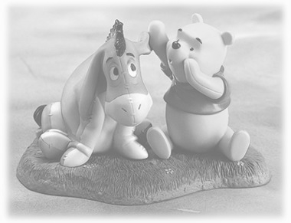
自己  他人 | 知 | 不知
知 | 開放的我 | 盲目的我
不知 | 隱藏的我 | 未知的我

引自：http://www.google.com.tw/url?sa=t&rct=j&q=&esrc=s&frm=1&source=web&cd=1&cad=rja&ved=0CDAQFjAA&url=http%3A%2F%2Fwww.yejh.tc.edu.tw%2Fteach_data%2Fbrowse.php%3Fdataid%3D436&ei=z6g8UaXfNo-skgXO54CABg&usg=AFQjCNFNh4NQlbi5R5DX7DH9rkDI2f0l3g&sig2=Q49otr52DcXjVMdmYaJWXw&bvm=bv.43287494,d.dGI。

